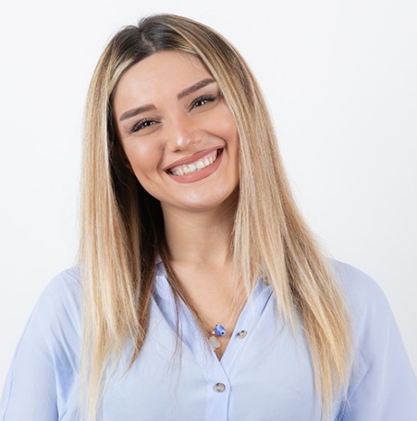

**Prénom Nom**

06 06 06 06 06 | prenom.nom@gmail.com | Ville, Pays

***RECHERCHE DE STAGE***

Étudiante en deuxième année de Master en Géomarketing, je recherche un stage en tant que Chargée d’Études en Marketing Spatial. Je suis disponible à partir du 1er janvier pour une durée de 6 mois.

**DIPLOMAS Y HOBBIES**

**Formaciones :** Diplomados, Congresos, xxxxxxxxxx xxxxxx xxxxxxxxx xxxxxxxxxxxxxxxxx

**Hobbies:** xxxxxxxxxxxxxxxxxxxxxxxxxxxxxx



C O M P É T E N C E S & L O G I C I E L S

* Travail en équipe
* Leadership
* Autonomie
* Excel
* Word
* Photoshop

F O R M A T I O N

09 / 2022 – Aujourd’hui

**Master Géomarketing**

*IAE Gustave Eiffel, Créteil*

09 / 2021 – 07 / 2022

**Licence Géographie et Aménagement**

*IAE Gustave Eiffel, Créteil*

2021

**Baccalauréat Scientifique**

*Lycée Racine, Paris*

E X P É R I E N C E

**CHARGÉE D’ÉTUDES GÉOMARKETING (stage)**

01 / 2022 – 03 / 2022

RENAULT | Paris

* Tenue de bases de données et typologie clientèle.
* Optimisation de réseau et des moyens de marketing
* Étude de la sectorisation et des localisations.

**SERVEUSE EN RESTAURATION (job étudiant)**

09 / 2021 – 10 / 2021

HÔTEL MERCURE | Paris

* Service des petits déjeuners en chambre pour la clientèle haute gamme.
* Respect de l’image de marque, des consignes d’hygiène et maintien de la qualité du service.

C E N T R E S D’ I N T É R Ê T

L A N G U E S

Français : Langue maternelle

Anglais : Intermédiaire

Allemand : Notions

Natation

Lecture et théâtre

Culture Manga